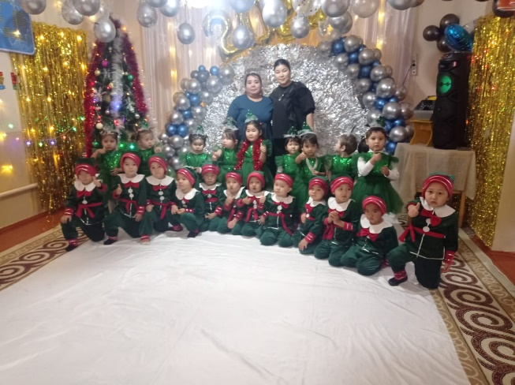Тәрбиеші :Миралиева Айнұр Сағындыққызы

Туған жылы :24.01.1992

Санаты: жоқ

Жалпы еңбек өтілі 2ж

Педагогикалық еңбек өтілі 1ж

Білімі: жоғары

Оқу орны :«Маман»оқу-өндірістік орталығы

